Викторина «Светофорный ринг»

Цель: обобщение и систематизация знаний учащихся по правилам дорожного движения, развитие у детей познавательной активности и навыков самостоятельного мышления.
Главной задачей данного мероприятия служит сплочение коллектива, умение работать в группе (команде), закрепление пройденного материала.
Ход занятия
Дорогие ребята, сегодня мы проводим викторину по правилам дорожного движения “Светофорный ринг”.
С каждым днем на наших дорогах появляется все больше и больше автомобилей. Высокие скорости и интенсивность движения требуют от водителей и пешеходов быть очень внимательными.
Дисциплина, осторожность и соблюдение правил дорожного движения водителями и пешеходами – основа безопасного движения на улице.
2 слайд
1 тур Разминка «Что хотите- говорите»
Я буду задавать вам вопросы, а вы все вместе, дружно отвечаете “да” или “нет”. но а я проверю, какие вы внимательные пешеходы и готовы ли вы к игре
- Что хотите – говорите, в море сладкая вода? (Нет)
- Что хотите – говорите, красный свет – проезда нет? (Да)
- Что хотите – говорите, каждый раз, идя домой, играем мы на мостовой? (Нет)
- Что хотите – говорите, но если очень вы спешите, то перед транспортом бежите? (Нет)
- Что хотите – говорите, мы всегда идём вперёд только там, где переход? (Да)
- Что хотите – говорите, мы бежим вперёд так скоро, что не видим светофора? (Нет)
Разминка прошла успешно, и мы переходим ко второму туру.
3 слайд
2 тур «Вопросы по ПДД»
Каждому участнику команды раздается карточка с номером вопроса и он самостоятельно отвечает. Правильный ответ 1 балл.
1.Самодвижущееся четырёхколёсное транспортное средство.
Слайд 4
(Автомобиль)
2. Место для посадки и высадки пассажиров общественного транспорта.
Слайд 5
(Остановка)
3.Полоса земли, предназначенная для передвижения транспорта и пешеходов.
Слайд 6
(Дорога)
4. Человек, управляющий автомобилем.
Слайд 7
(Водитель)
5.Многоместный автомобиль для перевозки пассажиров.
Слайд 8
(Автобус)
6.Любимое транспортное средство мальчишек, для езды на котором надо отталкиваться ногой.
Слайд 9
(Самокат)
7. Пешеход или водитель, не выполняющий Правила дорожного движения.
Слайд 10
(Нарушитель)
8.Дом для автомобиля.
Слайд 11
(Гараж)
9.Человек, идущий по тротуару.
Слайд 12
(Пешеход)
10.Дорога для поезда.
Слайд 13
(Рельсы)
11. Защитный головной убор мотоциклиста.
Слайд14
(Шлем)
15 слайд
3 Тур «Зашифрованное письмо»
Для каждой команды сотрудники из Амурской ГИБДД прислали письма, но текст зашифрован. Вам предстоит расшифровать его и прочитать выразительно. За каждое правильно расшифрованное слово вы получаете – 1 балл.
1. “Ребята! Изучайте и … правила … движения! Прежде, чем переходить дорогу, убедитесь в полной её …. Переходите дорогу только на … сигнал светофора. … переходите проезжую часть улицы … близко идущим транспортом. Помните: транспорт сразу остановить …! Дорога – это … место для игр!”
1) можно, 2) красный, 3) транспортного, 4) жёлтый, 5) игнорируйте, 6) нельзя, 7) не, 8) зелёный, 9) соблюдайте, 10) позади, 11) дорожного, 12) опасности, 13) перед, 14) то, 15) безопасности.
«Ребята! Изучайте и соблюдайте правила дорожного движения! Прежде, чем переходить дорогу, убедитесь в полной её безопасности. Переходите дорогу только зелёный сигнал светофора. Не переходите проезжую часть улицы перед близко идущим транспортом. Помните: транспорт сразу остановить нельзя! Дорога – это не место для игр!»

Физминутка

Все встаем повторяем движения, а проверю как вы справились с заданием
Слайд 16
4 тур: «Автомульти»
Участникам предлагается ответить на вопросы по мультфильмам и сказкам, в которых упоминаются транспортные средства.
- На чем ехал Емеля к царю во дворец?
Слайд 17
(На печке)
- Любимый двухколесный вид транспорта кота Леопольда?
Слайд 18
(Велосипед)
- Чем смазывал свой моторчик Карлсон, который живет на крыше?
Слайд 19
(Вареньем)
- Какой подарок сделали родители дяди Федора почтальону Печкину?
Слайд 20
(Велосипед)
- Во что превратила добрая фея тыкву для Золушки?
Слайд 21
(В карету)
- Личный транспорт Бабы-Яги?
Слайд 22
(Ступа)
Слайд 23
5 тур: «Азбука пешехода»
Проверка знаний основ Правил дорожного движения в форме решения теста «Юный пешеход». За правильный ответ даётся 1 балл. Максимальное количество баллов – 5. Командам даётся время.
Пешеход – это:
1). Человек, производящий работу на дороге.
2). Лицо, идущее по тротуару.
3). Лицо, находящееся вне транспортного средства на дороге и не производящее на ней работу.
Какие из перечисленных ситуаций могут стать причинами дорожно-транспортных происшествий?
1). Переход дороги в неустановленном месте.
2). Игры на проезжей части.
3). Хождение по проезжей части дороги.
Что означает сочетание красного и желтого сигналов светофора?
1). Можно начинать переход.
2). Скоро будет включен зеленый сигнал.
Что означает мигание зеленого сигнала светофора?
1). Светофор не исправен.
2). Время зеленого сигнала истекает
3). Движение запрещено.

Чем должен руководствоваться пешеход, если жест регулировщика противоречит требованию светофора?
1). Жестом регулировщика.
2). Сигналом светофора.
3). Действовать по своему усмотрению.
Слайд 24
6 тур «Разгадай ребусы»

Команды поочередно разгадывают ребусы. Правильный ответ 1 балл.
Ребусы
Слайд 25
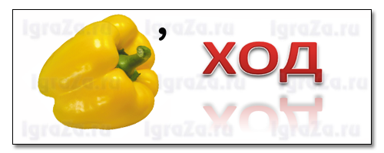Переход
Слайд 26
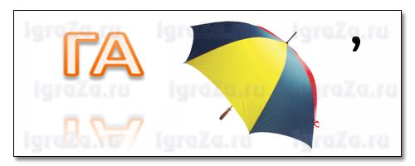
Газон
Слайд 27

Улица
Слайд 28

Правила
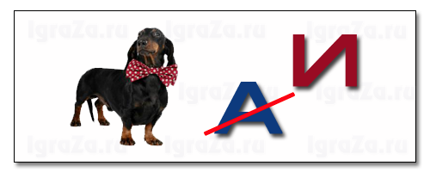
Слайд 29

Такси
Слайд 31

Каток

Слайд 31
Подведение итогов.
Набравшая максимальное количество очков становится победителем викторины.

Рефлексия
Ребята, вот и подошло к концу наше занятие. У вас на столах лежат карточки: красная, зеленая и желтая.
Если было все понятно и интересно – поднимите зеленую карточку.
Если понятно, но не очень интересно – поднимите желтую.
Если не понятно и не интересно – поднимите красную карточку.

Самоанализ занятия
Занятие проведено с обучающимися средней возрастной группы (учащиеся 6 класса), объединения «Зона безопасности».
Тема занятия – «Светофорный ринг». По основной дидактической цели это занятие по повторению пройденного материалом.
При планировании занятия мною учитывались следующие индивидуальные особенности: любознательность детей, актуальность данной темы, способность обучающихся работать в группах, стремление детей к самостоятельности.
Занятие проводилось в форме викторины, где обучающиеся поэтапно выполняя поставленные перед ними задачи, постепенно пришли к заданной цели.
Занятие шло в оптимальном режиме, части его были последовательно связаны между собой. Разнообразие видов учебной деятельности не давало угаснуть интересу к теме занятия, обеспечивая стабильность учебно-познавательной активности.
На занятии присутствовала теплая дружественная атмосфера и в общении педагога с обучающимися и внутри групп, спорные моменты разрешались быстро и легко. Дети продемонстрировали знание материала и готовность к дальнейшей работе.
Поставленная задача в ходе занятия были реализована.

